通 用 工 程 塑 料 概 述
目 录
1 概况
1.1 概念
1.2 分类
1.3 性能
1.4 市场
1.5 应用意义
2国外市场走向
3我国塑料行业产业政策
4 我国工程塑料发展现状
4.1 发展现状
4.2 我国工程塑料消费现状、消费结构
4.3 工程塑料市场行情
5 我国通用工程塑料研发、生产和行业发展现状
6 我国特种工程塑料研发、生产和行业发展现状
7 我国工程塑料行业存在的问题
8 发展趋势
9 产品创新
10 发展建议
11 发展前景
12 通用工程塑料分类介绍
12.1 聚酰胺 (PA)
12.2 聚碳酸酯 (PC)
12.3 聚甲醛 (POM)
12.4 热塑性聚酯 (PBT/PET)
12.5 改性聚苯醚 （PPO/MPPO）

1 概况
1.1概念
工程塑料是指一类可以作为结构材料，在较宽的温度范围内承受机械应力，在较为苛刻的化学物理环境中使用的高性能的高分子材料。换言之，一般指能承受一定的外力作用，并有良好的机械性能和尺寸稳定性，在高、低温下仍能保持其优良性能，可以作为工程结构件的塑料。其相对于通用塑料有更强的环境承受性和适应性。
1.2 分类
根据性能和应用范围，一般可分为通用工程塑料和特种工程塑料。按照使用温度分，一般使用温度在150℃以下为通用工程塑料(一般为100℃―150℃)，超过150℃为特种工程塑料，特种工程塑料又分为150―250℃类(含通用工程塑料的复合物在内)和250℃以上类。使用温度越高，则价格也随之提高。按用途分类，工程塑料的用途大致分为：一是有强度，耐药品性，耐磨耗性等要求的功能部件；另一种是有收缩率、尺寸精度、外观等要求的机械零件。一般讲：前者为结晶性工程塑料，后者为非结晶性工程塑料。实际应用时往往要求具有两者兼备的性能。采用玻璃纤维(GF)或碳纤维(CF)增强的工程塑料更适合这种要求。
通用性工程塑料主要包括聚酰胺(尼龙，Polyamide，PA)、聚缩醛/聚甲醛(Polyacetal，Polyoxymethylene，POM)、聚碳酸酯(Polycarbonate，PC)、聚(芳基)酯(PET，PBT)、改性聚苯醚(Polyphenylene Oxide，改性PPE/PPO)、聚苯硫醚(Polyphenylene Sulfide，PPS)，以及超高分子量聚乙烯、甲基戊烯聚合物、乙烯醇共聚物等。特种工程塑料中非交联型有聚砜、聚醚砜、聚苯硫醚、聚芳酯、聚酰亚胺、聚醚醚酮、氟树脂等，交联型有聚氨基双马来酰胺、聚三嗪、交联聚酰亚胺、耐热环氧树脂等；特种工程塑料工业化的主要品种有聚酰亚胺（PI）、聚酰胺酰亚胺（PAI）、聚醚酰亚胺（PEI）、聚芳酯（U-polymer）、聚苯硫醚（PPS）、聚砜（PSF）、聚醚砜（PES）、聚醚醚酮（PEEK）等。有些通用塑料经改性使其升级或工程化后，性能接近于通用工程塑料，如改性聚丙烯（PP）、改性苯乙烯系列聚合物（ABS，SAN等）和超高分子量聚乙烯，可以称为准工程塑料。较特殊者还有强度弱、耐热、耐药品性优的氟素塑胶，耐热性优的硅溶融化合物、聚双马来酰亚胺(Polybismaleimide)、改性蜜胺塑胶、BT树脂（BT Resin）、液晶塑胶（LCP）等。
1.3 性能
与通用塑料相比，工程塑料具有优异的机械性能、耐磨性、耐热性、耐化学性、电性能和尺寸稳定性等。工程塑料比金属材料轻；易成型加工，成型能耗少；可以代替某些金属做结构材料使用，成为当今世界塑料工业发展中增长速度最快的材料。因为化学构造不同，故耐药品性、摩擦特性、电、机械性能等也有若干差异。并且由于成型性不同，有适用于任何成型方式者，亦有只能以某种成型方式加工者，造成应用上的受限。可采用通常的塑料加工方法加工成各种制品，还可通过增韧技术、嵌段共聚或几种聚合物混炼等方法制成高分子共混物，以改进性能，使其抗冲击强度接近金属。热硬化型的工程塑胶，其耐冲击性较差，因此大多添加玻璃纤维。工程塑胶除了聚碳酸酯等耐冲击性大者外，通常具有延伸率小、硬、脆的性质，但若添加20～30%的玻璃纤维，则可有所改善。
工程塑料其特性主要有：①密度小，1.0―2.0，一般为钢铁的1/6，铜的 1/9～1/5，铝的1/2，减轻重量效果大；②比强度高，用玻璃纤维增强的工程塑料，其抗张强度与质量之比达1700～4000，而钢材仅为1600左右；抗冲击、抗疲劳性能优良；耐磨，具自润滑性，可减低摩擦系数；③耐热性和尺寸稳定性高；隔热件优良，导热系数约为铁的百分之一，铜的千分之二以下；④电绝缘性优良；⑤化学稳定性好，对酸、碱以及一般有机溶剂均有良好耐腐蚀性；⑥可以自由着色；⑦加工性好，生产效率高；⑧容易与玻璃纤维及各种填料复合；⑨可降低成本、节约资源和能源
1.4市场
工程塑料与通用塑料相比，机械性能高，耐热性好，附加值高，价格相当于通用树脂的 3～4倍，但市场容量小。世界五大通用热塑性工程塑料只占塑料总产量的2.7%。世界范围内，五大通用工程塑料中需求量最大的是PA，向下依次是PC、POM、PBT/PET和MPPO；我国PC的消费量要大于PA。但近年来由于相关产业的发展和工程塑料优异性能的不可代替性，其已成为发展最快的塑料品种，并有着越来越大的市场份额和应用领域。
1.5应用、意义
由于工程塑料具有优异性能，也更加符合节能环保潮流，近年来工程塑料已被广泛应用于电子电气、汽车、建筑、办公设备、机械、航空航天等行业，以塑代钢、以塑代木已成为国际流行趋势。例如工程塑料中汽车、电子电气方面的应用占一半以上，而通用塑料的主要用途是挤出成型(51%)和非工业性制品(21%)。工程塑料已成为当今世界塑料工业中增长速度最快的领域，其发展不仅对国家支柱产业和现代高新技术产业起着支撑作用，同时也推动传统产业改造和产品结构的调整。
2国外市场走向
国外市场需求转好。美国工程塑料市场将快速复苏，Freedonia预测，未来5年美国市场工程塑料需求增速，将达到年均3.5%的水平，到2010年其需求量将达247万t。而2000～2005年美国市场工程塑料的需求年均增速仅为0.8%。其增速拐点的出现，主要受益于电力和电子市场（工程塑料最大的终端用户）的复苏。同时大机动车市场每辆车中工程塑料用量的增加，也刺激了工程塑料需求的复苏。Freedonia称，聚碳酸酯的需求将以年均4.2%的速度增长，其需求量将从2005年的42万t增至2010年的52万t。该市场主要将受到商业机械、医疗产品、天窗及玻璃窗领域需求量增长的刺激。而ABS和聚甲醛的需求增速则较为缓慢，不过一些需求量基数较小的工程塑料的需求增速则较快，这些工程塑料包括聚苯硫醚、聚酰亚胺和聚砜等。
3我国塑料行业产业政策
“十一五”期间，我国政府将致力于资源节约、环境友好型和谐社会的建设，通过实施以自主创新为核心的中长期经济发展规划，突破制约我国长期发展的资源能源短缺问题，使经济建设走上全面协调可持续发展的轨道。我国在“九五”、“十五”期间都将“工程塑料生产技术及装备和通用塑料高性能化”作为国家优先发展的高新技术产业化项目；“十一五”期间，国家仍将“复合材料、功能性高分子材料、工程塑料及低成本化、新型塑料合金生产”作为产业结构调整的鼓励类项目。
4我国工程塑料发展现状
2006年我国工程塑料消费量和产能保持了快速增长，今后仍将保持良好发展趋势。总的说来，我国工程塑料消费市场很大，并且增长迅速；国内产量严重不足，特别是中高端产品严重依赖进口；有一定的技术积累，但产业化明显缓慢。
4.1发展现状
我国工程塑料的发展总体上处于初级阶段的高速增长期。 近年来，在相关产业带动下，我国工程塑料产业呈现良好的发展前景。从总体上看，近十年来我国工程塑料产业获得了一定的发展，然而我国工程塑料产业仍处于初级发展阶段，与国外相比还有10～20年的差距，但我国工程塑料产业发展前景广阔，即将迎来快速增长期。近年来，随着我国国民经济的快速发展尤其是汽车、电子电器等制造业的快速发展使得工程塑料得以迅猛发展，生产能力不断提高，品种也在增加，但仍然满足不了市场需求，大部分中高档产品仍然采用进口原料。我国不应走国外老路，而是应抓住机遇，瞄准中高端市场实现跨越式发展。建议石油石化业界有实力的大企业抓住机遇积极进入这一领域，将目光瞄准中、高端市场，争取跨跃式发展。
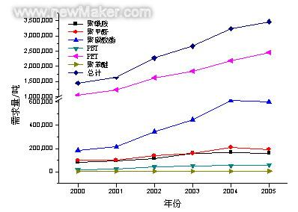
图1-1 近年来我国五大工程塑料消费量

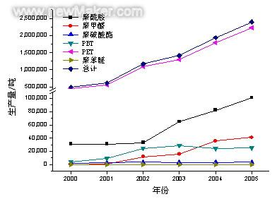
图1-2 近年来我国五大工程塑料生产量
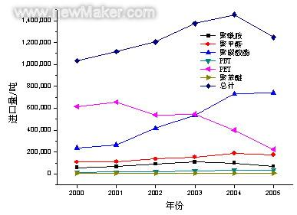
图1-3 近年来我国五大工程塑料进口量

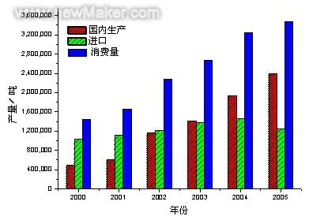
图1-4 近年来我国五大工程塑料消费/进口/自产量比较
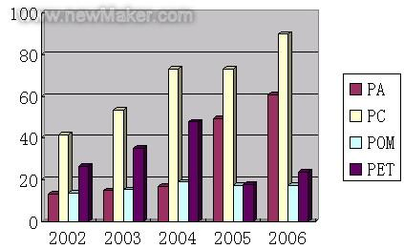
图1-5 2002-2006年工程塑料进口情况单位：万吨
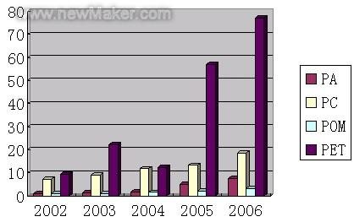
图1-6 近年来我国工程塑料出口情况单位：万吨
（注：图1-1至1-6中PET用作工程塑料所占比例较小，实列数值为其树脂量）
4.2我国工程塑料消费现状、消费结构
中国工程塑料消费目前正处在快速增长期，国内自供能力明显不足。行业分析显示，由于在许多领域的应用具有不可替代性，近年来我国工程塑料的用量、应用需求增势迅猛。“十五”期间，我国工程塑料消费量以年均26.2%的高速度增长，成为世界上最大的工程塑料进口国。2006年，全国聚碳酸酯消费量约82万吨，聚甲醛消费量超过22万吨，特种工程塑料聚醚醚酮消费量达1.2万吨。受国家宏观调控和石油价格的影响，2007年中国塑料行业的发展速度理性地减缓，消费增长速度会从过去几年的百分之十几下降为8%～10%，但生产能力还将维持两位数的增长。工程塑料市场也会不同程度受到影响，但增长幅度仍高于2006年，预计整体增长幅度为15%～18%。预计到2010年，全国工程塑料总需求量将近170万吨。由于利润率较高，专家预测我国工程塑料产业将迎来快速增长期，预计“十一五”期间年均消费量也将增长18%。
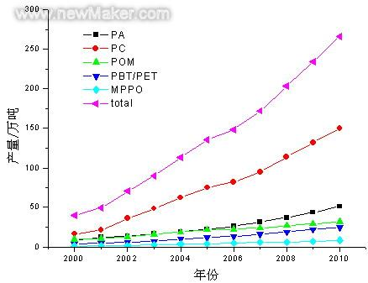
图2 我国五大工程塑料产品消费量及需求量预测
据不完全统计，近5年来，国内通用的五大工程塑料市场需求保持30.3%的速度增长。但总体上国产工程塑料供给严重不足，国内自给率不到20%，远远不能满足国民经济发展的需要，每年进口量已占世界贸易总量的30%以上。据海关统计显示，2001～2005年，中国五大通用工程塑料进口量年均增速达22.4%，2005年进口量达到122.1万吨。工程塑料进口增加的原因是中国对工程塑料的消耗迅速增长，而国内生产又相对滞后。中国的工程塑料行业仍处在初级阶段，生产水平低，生产设备规模小，生产种类有限。国内目前工程塑料的年产量只能满足需求的不到28.7%。工程塑料的国内生产正在加速，估计在今后5年，增长率将达到13.5%。尽管到2010年国内产量将翻倍，但国内生产量相对消耗量的不足将会扩大。预计“十一五”期间中国工程塑料消费年均增速将保持18%，国内供给仍将严重不足。有趣的是，中国工程塑料的出口增幅大于进口增幅。今后5年出口的年均增长率估计会达到10.6%。
2005年我国通用工程塑料产量年均递增达到37.62%，但总量只是当年消费量的69.05%，其中，PET生产、消费所占比重最大，增长也较快；另外聚甲醛、聚酰胺的增长也很快，PBT也有较大增长。但聚碳酸酯没有大的增长，聚苯醚国内至今没有生产。因此这些产品消费的增长主要还是靠进口来解决的，聚碳酸酯近年来进口量增长很快，平均年递增达到了25.68%，PBT和聚甲醛进口量也有增加。2005年除了PET工程塑料的消费增长还比较快外，其他的工程塑料均增长不大，进口量基本持平，有的还有所下降。表明我国工程塑料在全国宏观调控的情况下，其消费水平已达到了一个较为稳定的阶段。这也表明，今后我国通用工程塑料的竞争，已经不是再在数量上的竞争，而是主要在品种和质量上的竞争。
近年来，工程塑料以其优异的性能获得了越加广泛的应用。电子、通讯、汽车、建材、办公用品、航空航天等领域迅速发展，成为拉动中国工程塑料消费快速增长的直接动力。中国的电子电器、汽车工业是工程塑料的主要终端用户。目前，在工程塑料消费构成中，电子行业占30%左右，汽车制造业占10%。同时，工程塑料已占轿车总质量的20%。专家预测，“十一五”期间，电子通讯、汽车、建材、办公器材、生活用品等，仍然是拉动工程塑料快速发展的动力；高档包装材料、体育健身器材和医疗器械行业也将是增长幅度较大的市场；玩具行业由于PVC受到限制使用，有可能转为使用工程塑料；特种工程塑料用量会有所增加。
4.3工程塑料市价行情
总体上说来，由于不同大类内细分的小类产品型号、产品产地、销售地、原材/能耗价格、不同时期供销/消费行情的不同，工程塑料市价、行情也有不同的变化。例如余姚塑料城工程塑料经历了2005年第三季市场成交欠佳，整体行情下滑，部分品种跌幅较大的行情之后，2006年工程塑料价格也有较大幅度的升降变化；2007上半年工程塑料市场较为平稳。
更多市场行情及报价可参阅：
http://gy.315.com.cn；
http://info.china.alibaba.com；
http://info.chemnet.com或http://www.zz001.com.cn。

表1 余姚塑料城工程塑料市场主流报价
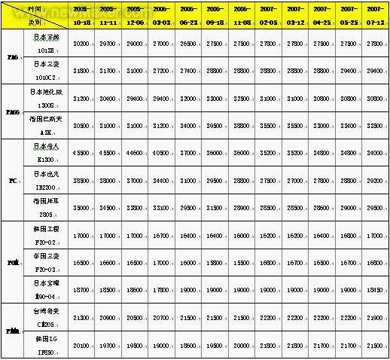

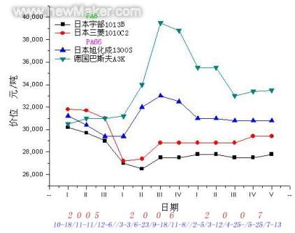
图3-1 余姚塑料城工程塑料PA市场主流报价

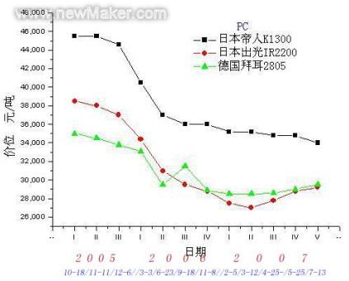
图3-2 余姚塑料城工程塑料PC市场主流报价
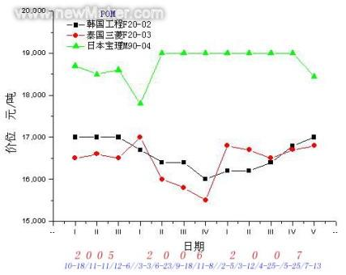
图3-3 余姚塑料城工程塑料POM市场主流报价
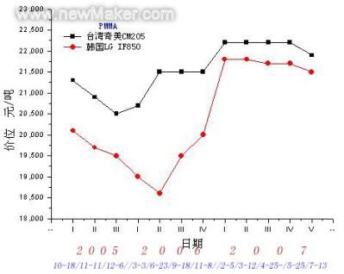
图3-4 余姚塑料城工程塑料PMMA市场主流报价

5我国通用工程塑料研发、生产和行业发展现状
中国化工集团公司、云天化集团公司、神马集团公司等是较早介入工程塑料产业的企业，为我国工程塑料发展奠定了基础。至2004年，中国工程塑料生产企业已达300多家，主要树脂品种ABS树脂生产能力接近60万吨，PA、PBT、POM生产能力接近20万吨，改性树脂生产能力超过62万吨，跨入全球工程塑料生产大国行列。特别是中国化工集团公司已经或正在建设PBT、PC、POM、MPPO等生产装置，成为发展工程塑料产业的领头羊。但总体而言，有实力的企业进入工程塑料领域迟缓。我国石油石化行业里有优势的大企业正全面进入工程塑料领域，据了解，吉化、燕化、石炼化等企业正在与外商洽谈合作，即将进入工程塑料行业。
但也有不足的方面。现阶段，我国工程塑料技术研发还集中在将通用塑料工程化、工程塑料高性能化和低成本化方面，对于基础树脂合成研究较少，造成树脂和改性生产装置规模小、工艺技术落后，以及品种单调、品牌少、档次低。而企业大多利用改性造粒技术将通用塑料工程化、合金化，其产品多为通用工程塑料改性树脂。工程塑料树脂的工业化合成生产停滞不前，这与国内蓬勃发展的市场需求不相适应。另一方面，对市场需求量大的中高端产品，如光盘用聚碳酸酯、热塑性聚酯弹性体等产不足需。从生产规模看，国外工程塑料年产能力最低为5万吨，而我国大多为千吨级装置或工业化试验装置，难以实现规模经济，使得产品性能或价格都无法与进口产品竞争。在企业分布方面，由于从事基础树脂生产的企业少，而从事工程塑料改性的企业多，在源头上很大程度上制约了国内工程塑料的发展。近年来由于原料价格的上涨和可持续发展战略的提出，尼龙和PBT使用再生料的情况较为普遍，但产品质量亟待规范。
6 我国特种工程塑料研发、生产现状
我国特种工程塑料产业与国外的差距主要表现在产业化进程缓慢。其研究成果并不落后于国际先进水平，但从实验室研究走向产业化的时间却与国外相差了几十年。但近年来随着我国产业化意识的增强和进程的推进，已有所改善，并参与了国际合作。
7我国工程塑料行业存在的问题
我国工程塑料行业存在很多问题，这直接制约了我国工程塑料的产业化、规模化、市场化、高效化、品牌化发展道路。一是产业化进程慢，这与我国传统的产研分离格局和资金的投入不足有很大关系。二是科研投入严重不足，不能开发自主创新的工艺技术。三是现有树脂和改性生产装置规模小，工艺技术落后，品种牌号少，档次低；难以实现规模经济，并且目前国内工程塑料生产装置开工率很低，工程塑料无论是产品性能或价格都无法与进口产品竞争。四是产品种类相对集中。主要侧重于该性方面，而基础树脂国内牌号少，进口量大，在很大程度上制约了我国工程塑料的发展，使国内企业陷入中低档原料价格竞争的怪圈。
另一方面，随着世界经济全球化趋势和我国加入世贸，我国经济和行业面临的机会与挑战同在。我国工程塑料业发展有点“内忧外患”，一方面国外公司利用各种准入制度设置市场壁垒，造成不公平竞争，给仍处于发展阶段的中国企业造成了不小的压力，使国产的原料和制品处于劣势地位；另一方面国内中小企业居多，市场秩序混乱，缺乏相应技术标准，产品鱼目混珠。这两方面的因素严重制约了行业的健康发展。而在创新中求发展是工程塑料业健康发展的必由之路，这要求企业完善标准加强合作、加强联通增强实力、强化产业链观念。
同时面临国外的挑战。由于看好中国国内巨大的市场需求，外国公司近来纷纷加强在中国进行本土化开发并不断扩大生产规模。到目前为止，几乎所有国际性大企业都在国内建立了改性工厂和树脂厂，如帝斯曼公司在江苏江阴建设的高黏度尼龙装置，美国Dupont和日本Asahi Kasei Chemicals两家公司组成的张家港合资企业及美国Ticona、日本Polyplastics和Mitsubishi Gas Chemical等3家公司组成的南通合资企业建设的各2万吨／年聚甲醛装置(计划还要各扩建到6万吨／年)，德国Bayer公司在上海漕泾建设的20万吨／年聚碳酸酯装置，日本帝人公司在浙江嘉兴建设的5万吨／年聚碳酸酯装置和日本三菱瓦斯化学建设的l0万吨／年聚碳酸酯装置，德国朗盛公司在无锡建设的4万吨／年PBT／PET装置等。这些举措都是跨国公司以强化市场地位、优化资源配置为目的的国际化运营。大量跨国公司登陆使市场竞争进一步加剧。而国内企业在掌握工程塑料的工业化生产技术，组织大规模生产方面尚有较长的路要走。因此，国内工程塑料行业面临的是日益激烈的国际化竞争，这就迫使国内生产厂要整合资源，不断提升产品技术含量，加强服务意识与市场开发力度，增加研发力量的投入，避免由于低水平的重复投入与低价无序竞争造成有限资源的极大浪费。
8发展趋势
随着工程塑料的研制、开发和专用化的进展，其应用领域将不断扩大，市场前景十分广阔。行业发展出现新动向，汽车、电子电气是工程塑料的重要应用领域。2006年工程塑料在这两个市场获得进一步发展的同时，整个行业的市场竞争变得更加白热化和国际化，部分加工企业的盈利能力亟待加强。其发展趋势还主要体现在以下几方面：1)通用塑料工程化、工程塑料高性能化和低成本化，将成为今后发展的主要趋势。由于采用新单体合成塑料新品种难度高、周期长、投资大、收效慢，20世纪80年代后期已呈减少趋势，短期内难有太多新品种面市，主要在现有的聚合物和单体的基础上经过特种催化剂改变结构或特殊工艺来实现其在合金化、共混、改性等方向制成新品种材料，以满足市场的不同需求。2)环境问题是科学发展观中持续发展战略的重要一环。今后开发产品时，不仅要考虑经济效益，同时要考虑环境因素，必须以节能、省料和有利环保为前提。另外，塑料废弃物的有效回收利用将成为塑料工程的重要课题，特别是工程塑料的回收利用，肯定是将来发展的一个热点。3)聚合物改性中，纳米材料的应用、液晶材料的原位复合都会给塑料行业带来极大的影响。今后纳米技术的研究是不可缺少的部分，可能会给工程塑料行业发展带来意想不到的结果。4)工程塑料的发展，一方面要依靠自己的力量，另一方面也要利用国外的技术与资金，关键是把各方面的力量集中起来，形成合力，才能形成较大规模的工业化生产。
技术是企业、行业发展的力量源泉，也是提高附加值的最有效手段。目前我国工程塑料技术有以下几方面发展趋势。除了通用塑料工程塑料化、工程塑料高性能化、特种工程塑料低成本化、纳米复合技术将给工程塑料带来新机之外，开发新型高效助剂也是改性工程塑料的重要发展方向，改性工程塑料涉及的助剂除了塑料加工常用的助剂如热稳定剂、抗氧剂、紫外吸收剂、成核剂、抗静电剂、分散剂和阻燃剂等外，增韧剂、阻燃增效剂、合金相容剂（界面相容剂）等对改性工程塑料也是非常关键的。另外几种新技术的应用对工程塑料的功能化和提高其附加值、降低成本也会大有裨益：1．等离子体对高分子的表面改性；2．微发泡注塑成型；3．夹芯成型工艺；4．纳米复合材料技术；5．全生物降解塑料。对产品来说，工程塑料使用的精细化、易回收化将也是一种大趋势。
工程塑料产业化的发展也得益于生产工艺和设备的优化。比如，一些科技含量高、性能好、价格相对适中的塑机类型，如特大型、精密、专用注塑机的良好的发展前景对工塑行业会有很好的发展促进作用。
9产品创新
创新是一个行业、企业生生不息的不竭动力；提高我国工塑行业、企业的产品创新能力对提高我国企业竞争力，创建民族品牌都是至关重要的。新品种的开发涉及到赋予材料新的性能和应用领域等。例如导电工程塑料、透明工塑、高性能工塑类油漆涂料，以及新的产品化应用等。
国外在产品研发和产业化这方面做得比较好。例如日本推出多种新型工程塑料。2006年出光兴产（Idcmitsu Kosan）开发出世界水平的热塑性耐热透明PC树脂“Tufsct HR”，用于光学和电子材料。该产品耐热温度超过250℃。玻化温度为150-270℃。易格斯新近推出了一款可完全拆卸的工程塑料基座轴承。其免润滑轴承的两个部分(即外壳和球形帽)可以用手方便地拆开，大大节约了安装时间，而且更加方便。用于静态大负载的新型工程塑料基座轴承比不锈钢轴承轻五倍。另外，与钢材不同这种工程塑料轴承还能有效减小振动。与所有“igubal”高性能工程塑料轴承一样．这款基座轴承也具有干运行，免维护的优点。这种工程塑料基座轴承已经可以现货供应。典型应用包括传送带及物料输送系统．同时还包括一些其它领域，如外部百叶窗、游泳池设备、污水处理厂和太阳能发电厂等。日本专门成形塑料材料的大成塑料公司开发出新的金属与工程塑料一体成形技术，此技术是把用于铝与工程塑料接合的纳米成型技术(NMT)扩大到应用于铜，镁合金等，期待应用在各种散热用材料。NMT是将铝薄板与PBT、PPS等工程塑料一体化的技术，即把铝表面的锈，油脂去除后，用独特的溶液进行表面处理，赋予铝材料20～30nm的小孔，然后将铝材料放入模具内进行射出成形，使树脂进入小孔中而固化，因此有强固的接合作用，具有能够把螺丝与外壳一体成形的优点。这种材料具有遮蔽电磁波及轻量化的功能，预料不久将在移动电话、PDA、笔记本电脑等便携式电子产品中得到应用。目前除了Sony公司的Data Projecor已经采用外，国内外的家电、汽车等也有许多公司正在接洽中。
10发展建议
“十一五”强调要以“科学发展观”统领全局。企业要转变发展观念，创新发展模式，使增长方式由粗放型向集约型转变。这意味着要从过度依赖资金、自然资源和环境的投入，以量扩张实现增长，转向依靠提高劳动生产率和技术进步，提高效率获取经济增长。企业必须以市场为导向，加大科技投入，加强产、学、研合作，形成有利于技术创新和科技成果转化的有效运行机制。要开发有自主知识产权的新产品，加强引进先进设备的消化吸收和创新工作，提高塑料机械及成套设备的整体水平。加强应用研究，开发适销对路的新产品，开拓新的应用领域，努力提高塑料对金属的使用比例，加快“以塑代钢”、“以塑代木”的步伐，从而节省资源与能源。并且，要重视塑料生产、使用过程中的三废污染问题，利用新技术搞好环保治理；加强对废旧塑料的回收利用，做到经济、社会、环境协调发展。此外，要加强国际间的技术交流与合作，采用新的生产方式和经营管理模式，扩大市场占有率。
实现我国工程塑料业的快速发展必须抓住机遇科学发展。目前，国内树脂合成力量正在增强，具有塑料改性、助剂、塑机模具、加工应用等完整的产业链及相应的基础。但是，技术装备水平相对较低，缺乏自主核心技术，产品结构不够合理，专用料比例低，中低档产品偏多。另外，经营处理水平和劳动生产率不高，产业集中度低，区域发展不平衡。因此，建议依靠技术进步提高装备水平，加快结构调整，促进行业发展。
中国塑料加工工业协会改性塑料专业委员会透露，“十一五”期间改性塑料行业的发展重点是通用塑料的工程化和工程塑料的高性能化。业界专家也建议，我国发展工程塑料产业，应紧紧围绕市场需求，依托国内已有的自主技术，在中高端寻求突破。即今后我国工程塑料的发展应优先瞄准中高端市场，同时实力企业应成为产业投资主体。另一方面国内巨大的市场需求为国内企业赶超国际巨头提供了可能。我国发展工程塑料不能走国外的老路，应瞄准中、高端市场，从以下几个方面致力于缩小与国外的差距。一是加强国际间的交流与合作。二是坚持树脂、改性一体化的发展模式。工程塑料具有产量吨位较小、品种牌号较多、客户要求苛刻等特点，适合原料、树脂、改性合金一体化发展。一般靠改性合金料打开市场，实施“后推战略”发展树脂生产。有实力的公司要立足自有原料，降低生产成本。树脂合成企业必须重视延伸产业链，开发专用料和共混合金化，并创立自己的品牌，以掌握市场主动权。三是拓宽发展空间。在树脂合成方面，进一步深入开发研究，提高工艺技术水平，实现规模生产。PA、PBT、POM和ABS在新建、改扩建过程中，要注意采用新技术和引进国外先进工艺，技术水平与装置规模应力求与国外接轨，生产规模分别不小于5万吨/年、5万吨/年、4万吨/年和10万吨/年(本体法除外)。抓好应用研究与市场开发工作，同时加强国内原材料的配套供应能力，如己内酰胺、1,4-丁二醇、双酚A、碳酸二苯酯、对二氯苯、丙烯腈、己二腈等树脂单体。
我国石油石化行业里的大企业可以全面进入工程塑料领域，发挥技术、人才、资金、原料、营销等多方面优势，以确立我国在世界工程塑料领域中的地位。有实力的大企业进入工程塑料产业，可以增加研发投入，产学研结合，自主开发，自主创新，增强企业核心竞争能力，扩大市场占有率，还可以节约资源能源，建立和谐发展机制，防止低水平重复建设，防止无序竞争。现有的中小企业则可在自愿原则下组建企业战略联盟，发挥各自优势，也可以通过兼并、资产重组，形成一些具体产品的龙头企业。
加快我国工程塑料的工业化开发，是当前国内发展工程塑料的主要关键，主要应从以下几个方面进行：(一)政策扶持；国家应采用特殊的优惠政策扶植国内建设自主知识产权的工程塑料生产建设装置，包括投资、贴息及税收等方面的倾斜。(二)结合国外经验建设大型装置；国内有一些工程塑料的小型生产装置，企业已掌握生产技术，或已有小试的科研成果，但缺乏工业化的技术。完全依靠自己的力量来解决产业化问题，时间较长，不能满足需要。可以考虑利用国外的工业化开发资源，同国外有经验的工程公司合作，用我们自主开发的技术，结合国外工程开发的经验，直接建设大型的生产装置。(三)成立专项资金；国家有关部门应集中成立工程塑料专项开发基金，集中力量，加大力度，支持工程塑料的科研开发。并在政策法规上做好知识产权的保护及对主要发明者的奖励。
总之，工程塑料产业是技术密集形产业，集合了聚合技术、改性合金化技术、工程设计放大技术、加工应用技术等多种先进技术，集中体现了一个国家在新材料领域的技术发展水平，国内大中型企业要想在竞争激烈的工程塑料市场争得一席之地，就必须坚持高起点、高质量、高水平发展，重视产业链的延伸，走原料开发、树脂合成与改性一体化路线，加大投资力度，瞄准高中端市场。提高自主创新能力，转变经济增长方式，发展循环经济，走新型节约化道路，将成为工程塑料行业今后发展的主要战略目标。
11发展前景
工程塑料是当前塑料工业中发展最快的品种，我国拥有世界上最大的工程塑料潜在消费市场，为工程塑料提供了极好的发展机遇，相关企业要好好把握这一机遇。我国工程塑料的制造能力正在迅速增强，通过争取国家政策支持、加强自身实力，多方共同努力解内忧除外患，将会进入一个更快速的发展阶段。工程塑料新品不断增加，在不断开拓应用领域，并由于生产装置的扩大和生产效率的提高，成本逐渐降低。未来数年内工程塑料市场需求量还将持续快速地增长，我国的工程塑料产业将步入产需两旺的佳境。同时预计到“十一五”末期将达到以下目标：1)原料树脂需求增长。PA树脂50万吨、PC树脂150万吨、POM树脂30万吨、PBT树脂20万吨、PPO树脂5万吨、特种工程塑料树脂3.3万吨，工程塑料总需求量266万吨。到2010年国内(包括外资公司)五大工程塑料树脂和ABS树脂生产能力分别达到130万吨和360万吨，产量分别达到90万吨和300万吨，国内工程塑料改性能力240万吨，产量预计可达160万吨，市场占有率分别达到43%、70%和83%；工程塑料原料树脂产值250亿元，改性工程塑料产值500亿元，加上配套的助剂、加工机械、模具制造等，形成1000亿产值的工程塑料生产体系。2)工程塑料产业基本建立，国际竞争能力提高。扭转过分依赖海外进口的被动局面，同时一些树脂和改性产品出口参与国际竞争，工程塑料行业成为我国石油和化学工业结构调整中新的经济增长点；中国的工程塑料出口量达到总产量的10%，国内树脂自给率达到40%。
目前国内部分优势企业在共混改性、塑料合金、无卤阻燃、纳米复合材料、多功能环保稀土助剂和部分特种工程塑料的研制开发方面，不但具有技术优势，还享有自主知识权，并实现了工业化生产，甚至部分产品与技术还远销海外先进国家，这样的企业应重点大力扶持，充分发挥他们的技术优势和产品优势，加强宣传推广，扩大应用领域，提高国内企业的市场占有率。
目前社会正朝着注重环保、安全、健康的方向发展，节能与环保成为汽车工业的两大课题。轻量化、舒适化、节能化是汽车发展的最新趋势，这一趋势加速了汽车塑料化的进程。国内汽车零部件的加工水平正在迅速提高，新的加工设备、加工工艺被大量地采用，从而使工程塑料的应用水平和用量得以不断地提升。今后工程塑料行业不再只是单纯迎合汽车工业的发展，而是作为参与者要在汽车工业发展中发挥更重要的作用。电子电气向来是工程塑料的主要应用领域，其消耗量占到总用量的40%以上。随着中国电器产品出口量的逐年增加，工程塑料的用量呈上涨趋势；中国是世界制造业大国，尽管国内产品的技术含量和附加值都还很低，但这并不影响制造业对工程塑料的巨大需求，特别是迫于成本压力，市场对材料本土化的要求越来越明显，这为工程塑料提供了广阔的应用前景
12 通用工程塑料分类介绍
12.1聚酰胺（PA）
聚酰胺（PA）密度小、抗拉强度高、冲击韧性优异，耐磨、自润滑性好，但易吸水变形；其具有刚柔兼备的性能而赢得人们的重视，加之加工简便且效率高、比重轻（只有金属的1/7）、可以加工成各种制品来代替金属。聚酰胺在汽车工业的消费比例最大，大约每辆汽车消耗尼龙制品达3.6～4千克，其次是电子电气。其在汽车及交通运输业主要用于生产汽车零部件，其典型制品有风扇叶片、各种仪表板、汽车电器仪表、冷热空气调节阀、空气滤清器等。在电子电器方面主要用于录音机、录像机、摄像机、DVD、OA设备的机芯/骨架/支撑件等家用电器及小家电等，以及制造机床电器、泵叶轮、阀座、衬套、轴承、齿轮、传动轮以及电缆架、电缆护套，变压器骨架、固定夹、保险盒、空气开关、接插件、各种线圈骨架、各种电动工具外壳和内部构件等。
目前世界PA总生产能力约为450万t/a，需求量达到350万～360万t/a，用于增塑剂占57%、醇酸树脂占17%、不饱和树脂占17%。而工程塑料所占比例较小。近年来我国改性PA发展很快，但整体生产水平低，产量少，高附加值、功能化、专用化PA品种少，难以满足市场需求，每年需大量进口。2006年，中国尼龙进出口贸易恢复平稳增势，增速较2005年明显回落。2006年用作工程塑料的尼龙在26万吨，其中PA6占65%，PA66占27%，长碳链尼龙和耐高温尼龙占8%。PA发展应立足高起点、大规模，考虑技术引进或大规模生产装置引进。今后国内PA的消费热点依旧是汽车工业，因此要有针对性地开发汽车用改性PA。
由于受到来自于中国以及亚洲其他国家需求增加的推动，宇部实业公司已经宣布对位于泰国的尼龙6聚合装置进行扩能。本次扩能产能将增加5万吨，新产能将于2009年10月投入生产。宇部位于泰国的己内酰胺工厂将为新产能提供原料。宇部公司预计尼龙6切片在中国以及亚洲其他国家的年需求增长将接近10%。宇部公司的锦纶6切片主要用于工程塑料，目前的总产能为10.5万吨/年。其中位于日本的装置的产能为6万吨/年，位于泰国和西班牙的产能分别为2.5万吨/年及2万吨/年。
我国目前生产的主要品种有PA6、PA66、PA1010、PA1110、PA1111等。中国神马集团是我国PA产业的龙头企业，其投资15亿元的20万t/a尼龙66盐成套项目于2005年12月开工建设，项目建成后该公司尼龙66盐的产能扩大到30万t/a，生产规模升至世界第四位。目前上海杰事杰、温州俊尔及山东兖州矿务局正在开发新型耐高温PA和长碳链PA，以替代进口。
从全球来看汽车是PA的最大消费市场，PA合金和共混材料应用最多的行业也是汽车工业。几十年来，PA已成功地取代金属用作汽车内饰件、外饰件、车体和机罩下部件。中国工程尼龙的消费结构为电子电器34.8%，汽车25.1%，机械工业13%，日用五金6.5%，单丝、棕丝4%，尼龙粉末3.1%，尼龙薄膜3.6%，其它9.9%。预计今后几年随着汽车工业的飞速成展和零部件国产化进程加快，用于汽车和体育健身器材的PA会有大幅度的增长，年增长率可达15%～20%。
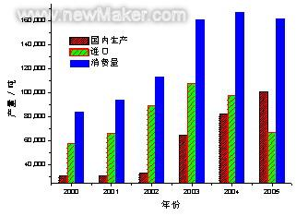
图4 近年来我国工程塑料PA消费/进口/自产量比较

12.2聚碳酸酯（PC）
聚碳酸酯（PC）具有突出的抗冲击性能、耐蠕变、尺寸稳定性好、耐热、介电性能优良、吸水率低、无毒，在五大工程塑料中唯一具有良好透明性，也是近年来消费增长速度最快的通用工程塑料。其虽为热塑性树脂，但既具有类似有色金属的强度，同时又兼备延展性及强韧性，它的冲击强度极高，用铁锤敲击不能被破坏，能经受住电视机荧光屏的爆炸，并且透明度又极好，并可施以任何着色；缺点是不耐溶剂，易产生应力开裂。PC广泛应用于汽车、电子/电气、建筑、办公设备、包装、运动器材、医疗保健、非一次性饮用水桶和食品容器等领域，其主要包括各种安全灯罩、信号灯，体育馆、体育场的透明防护板，采光玻璃，高层建筑玻璃，汽车反射镜、挡风玻璃板，飞机座舱玻璃，摩托车驾驶安全帽等。用量最大的市场是计算机、办公设备、汽车、玻璃和片材替代品，CD和DVD光盘是最有潜力的市场之一。随着改性研究的不断深入，PC正迅速拓展到航空航天、计算机、光盘等高科技领域。随着PC合金材料的研究不断进展，将给PC在宽波透光的光学器械、阻燃环保的通信电器、表面金属化的汽车部件、低残留有害物的仪器、防开裂脆化的医疗器械等领域的应用带来良好的市场前景。
美国、西欧、日本的PC产能约占世界总产能的90%。拜耳与上海氯碱化工组建的合资企业投资5.6亿美元正在上海化学工业园建设PC装置，一期工程10万t/a于2006年二季度完工；二期将扩建至20万t/a，2007－2008年建成。帝人公司在嘉兴的5万t/a PC装置于2005年5月投产，目前已达到满负荷运转，计划2007年形成10万t/a的生产规模。旭化成在大连的项目和三菱在上海的PC项目都在实施中；蓝星公司建厂计划也在逐步落实。我国重庆长风化工厂光气法聚碳酸酯小生产装置(3000吨/年)，几年来生产情况一直不错。中蓝晨光化工研究院开发了酯交换法生产聚碳酸酯的技术，目前还只在进行扩大至万吨装置的建设。此外，国内还有一些企业与国外合作或采用国产化技术建设规模化聚碳酸酯生产装置，因此未来几年我国聚碳酸酯生产将步入新阶段，2006年国内生产能力增至约25万吨/年左右，2010将达到50～60万吨/年。针对我国聚碳酸酯潜力巨大市场，国外著名的聚碳酸酯公司不仅在我国合作建设生产装置，还在中国台湾、韩国、新加坡、泰国等国家和地区建设规模化装置，相对多装置投资是针对我国市场的。
PC是工程塑料中消费增长率最高的，连续8年增长率超过了40%，未来其消费需求仍将保持15%－20%左右的高速增长。随着光盘、建材和包装市场的快速发展，2006年国内PC的消费量约在82万吨左右，2010年将达140万t。即使国内及合资企业拟建PC项目全部按计划投产，供需缺口依然很大。2006年中国PC出口18.5万吨，同比增长40.4%，进口90万吨，同比增长23.1%。从出口流向看，亚洲为中国PC出口主要集中地，占全部出口量的99%。其中，中国香港作为主要转口地成为最主要出口市场，2006年内地共向香港出口PC15.5万吨，同比增长34.5%，占全部出口量的84%。从进口来源地看，中国PC进口相对分散，国货出口复进口所占比重较大，且增长迅速。泰国、新加坡、日本、韩国和中国台湾省是中国进口PC主要产地。国货出口复进口量仅低于自泰国进口量，同比快速增长58.5%，占全部进口量的13%。中国PC进出口贸易主要集中在广东、上海和苏浙地区。其中，广东、上海、浙江为中国PC出口主要货源地，广东、上海为主要进口目的地。2006年，自广东、上海和浙江出口PC分别为10万吨、5万吨和3.3万吨，同比分别增长8.6%、169.9%、68.3%，占全部出口量的98.7%；广东、上海进口量分别为48.6万吨和22.2万吨，同比分别增长15%、49%，占全部进口量的34以上。从企业类型看，外商投资企业是中国PC进出口贸易主力军，且均保持快速增势；国有企业进出口均出现回落。2006年，外商投资企业出口PC达16.3万吨，同比增长50.6%，占同期出口总量的87.6%；进口62.9万吨，同比增长29%，占同期进口总量的70%。国有和私营企业分别出口8364吨和8568吨，同比分别增长146.4%和39.1%；进口11.5万吨和14万吨，同比分别减少0.5%和增长30%。
中国聚碳酸酯消费结构大致为：电子电气（包括计算机配件）占42%，中空阳光板26%，光盘13%，饮用水桶和食品容器10%，复合材料和汽车工业等领域10%。今后几年中国原有的主要消费领域仍将继续保持高速增长势头，计算机和家用电器持续增长，该领域未来对聚碳酸酯的年均增长率约为10%～12%；铁路、公路、机场及城市建设对中空阳光板需求依然强劲，预计未来对聚碳酸酯的需求年均增长率为10%～15%；未来几年光盘对聚碳酸酯需求仍将保持20%以上高速度增长；而未来汽车工业将是主要拉动力。
目前全球聚碳酸酯应用已向高功能化、专用化方向发展。聚碳酸酯生产工艺进展主要发展趋势是开发非光气合成工艺以替代目前主要合成工艺界面缩聚光气法，GE塑料和拜耳公司都开发各自的非光气法生产技术并推向工业化生产，此外旭/奇美、三菱化学/三菱瓦斯、帝人公司、LG化学公司均开发出非光气工艺技术，正在建设或计划建设非光气法聚碳酸酯装置，非光气法路线将成为未来聚碳酸酯的主要生产路线。鉴于我国聚碳酸酯生产能力和市场需求均呈现快速发展局面，其中最为关键的是加快聚碳酸酯的应用研究。首先国内生产企业应充分利用国内生产能力增加和在塑料改性及塑料合金方面积累的经验，加快聚碳酸酯合金等复合材料开发、生产及应用；其次应紧跟国际发展潮流，加快聚碳酸酯应用范围和消费领域的拓展。还要加快国产化技术产业化进程，例如我国万吨级酯交换法聚碳酸酯生产技术成为非常具有前景的绿色生产工艺，国内应多方协作推进产业化进程。 另外国内生产企业应避开盲目引进和建设聚碳酸酯装置，由于国内目前技术水平与国外相比仍有较大差距，现有的中小型生产装置应加快技术引进，边生产边消化吸收，不断做大做强，同时配套生产一些聚碳酸酯复合材料，建立自己销售网络，形成具有特色的聚碳酸酯加工应用企业。
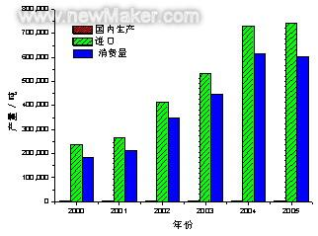
图5 近年来我国工程塑料PC消费/进口/自产量比较

12.3聚甲醛(POM)
聚甲醛（POM）被誉为“超钢”，这是由于它具有优越的机械性能和化学性能。POM为乳白色不透明结晶型线性热塑性树脂，具有较高的弹性模量，很高的刚性和硬度，比强度和比刚性接近于金属，且磨擦系数小、耐磨耗性能突出、尺寸稳定性好，耐化学腐蚀、耐疲劳；但耐热性能差、易燃易分解、缺口敏感性大。主要用于电器、仪表结构件、各种齿轮、凸轮、传动轮、录音录像带轴芯、软盘仓门、机床电器；以及许多金属和非金属材料所不能胜任的材料，比如各种精密度高的小模数齿轮、几何面复杂的仪表精密件、自来水龙头及煤气管道阀门；我国在农业喷灌机械上应用聚甲醛，可以节省大量铜材。POM生产的汽车部件质轻、噪声低，成型装配简便，因此在汽车工业获得越来越广泛的应用，将伴随我国汽车工业的发展而平稳增长。POM适合制造汽车用输油管、动力阀、万向节轴承、马达齿轮、曲柄、把手、仪表板、汽车窗升降机装置、电开关、安全带扣等部件。而制造轴套、齿轮、拉杆、滑块等耐磨零件是改性POM的强项，这些部件对金属磨耗小，减少了润滑油用量，增强了部件的使用寿命，因此可以在这些领域广泛替代铜、锌等金属。
Ticoma公司是世界第一大POM生产厂商，市场占有率40%，美国杜邦则位居次席，这两大公司囊括了70%的北美及西欧市场。全球POM市场已供过于求，然而中国市场却供不应求，国内严重依赖进口。2002－2004年我国POM消费量分别为13.0万t、15.9万t、18.7万t，同期进口量为13.5万t、15.1万t、18.8万t；同期出口量为0.9t、0.9t、1.5t。日本旭化成（Asahi）和美国杜邦公司各出资50%，在江苏张家港市建设POM生产厂，2004年6月一期工程2万t/a正式投产，二期工程将扩大为6万t/a。日本宝理塑料（Polyplastics）、三菱化学公司（Mitsubishi Chemical）和美国Ticona合资在江苏南通兴建的6万t/a的工厂，已于2005年10月投产，成为亚洲最大的POM厂。我国云天化计划分几步将产能扩至9万吨；新疆联合化工、蓝星公司也都有计划在近几年中建立POM生产装置。
未来几年，中国POM市场需求强劲，预计其需求增长率将高达6%-7%。2006年POM的消费量超过22万吨，预计2008年我国需求将达到27.2万吨；目前国内产能仅为11万吨，产品价格稳定。但随着国外在华建厂和我国自谋发展，2010年国内有可能达到产需平衡。2006年，中国POM出口3.3万吨，同比增长52.8%，进口17.2万吨。中国香港地区作为主要转口地成为最主要出口市场，2006年内地共向香港出口POM2.3万吨，同比增长87.5%，占全部出口量的71%。从进口看，中国台湾省、日本、韩国为中国进口POM主要产地。另外，国货出口复进口在进口总量中所占比重较大，且增势迅猛。江苏和广东分别是中国POM最主要出口货源地和进口目的地。2006年，自江苏出口POM2.3万吨，同比增长100%，占全部出口量的71%；广东进口POM10.7万吨，占全部进口量的62%。从企业类型看，外商投资企业是中国POM进出口贸易尤其是出口主力军，并保持出口快速增势，进口小幅增长。2006年，中国POM几乎全部自外商投资企业出口，出口近3.2万吨，同比增长52.8%，占全部出口量的98%；进口9.5万吨，同比小幅增长1.95%，占同期进口总量的55%。国有和私营企业分别进口4.6万吨和2.6万吨，同比分别增长146.4%和39.1%。
世界范围内POM在汽车工业中的应用比率约占40%，一般工业用途占15%，消费产品占15%，水管零件及灌溉系统占10%，一般用具占8%，电气及电子用品占5%。近年来中国POM的市场应用主要集中在电子电器消费，高达50%以上，单项消费量超过了发达国家。在汽车工业消费约占10%，但随着近年来中国汽车工业的飞速发展，这一消费结构正在发生变化。目前汽车工业的实际消耗已经超过了上述比例。2006年我国POM消费领域主要集中在电子电气和日用消费品方面，其中电子电气约占45%、日用消费品占20%、汽车工业占15%、机械占8%、其它占12%。
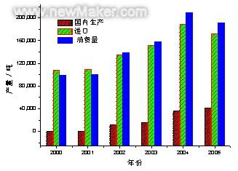
图6 近年来我国工程塑料POM消费/进口/自产量比较

12.4 热塑性聚酯(PBT／PET)
热塑性聚酯（PBT、PET、PEN等）是由饱和二元酸和二元醇经缩聚反应制得的线性半结晶聚合物。聚对苯二甲酸丁二醇酯（PBT）是一种热塑性半结晶聚酯，是最坚韧的工程热塑材料之一，也是通用工程塑料中工业化最晚而发展最快的一个品种。非增强型的PBT与其它热塑性工程塑料相比，加工性能和电性能较好。PBT具有优良的综合性能，例如良好的机械强度、加工性能，突出的耐化学性能、热稳定性、电绝缘特性，吸湿特性很弱和性价比优异，其在很广的环境条件下都有很好的稳定性。其玻璃化温度低，加工周期短。主要用于PBT改性、PBT抽丝、拉膜、光纤护套等领域，在增强改性后可广泛应用于汽车制造、电子电气、仪表仪器、照明用具、家电、纺织、机械工业和通讯等领域，其典型方面用作家用器具（食品加工刀片、真空吸尘器元件、电风扇、头发干燥机壳体、咖啡器皿等），电器元件（开关、电机壳、保险丝盒、计算机键盘按键等），汽车工业（散热器格窗、车身嵌板、车轮盖、门窗部件等）。国内电子行业用量约占总消费量的62%，主要用于接插件、显像管座、各种线圈骨架、行输出变压器骨架和外壳、聚焦电位器外壳、电脑风扇、节能灯外壳、电缆护套、汽车电器、灯座、电饼铛、多士炉、各种开关、端子板。由于PBT的高绝缘性及耐温性，可用作电视机的回扫变压器、汽车分电盘和点火线圈、办公设备壳体和底座、各种汽车外装部件、空调机风扇、电子炉灶底座、办公设备壳件。PET作为一种质优价廉的电绝缘材料，广泛用于电动机、变压器等部件。PET膜广泛用于电线电缆的包绕材料，制作录音磁带、录像磁带、电影胶片、X光片等的基材。此外，PET膜表面真空镀箔后是良好的电子零件的气密性包装材料和电磁波屏蔽材料。PBT/PET性能优良，加入30%玻璃纤维，PBT树脂可长期用于高温下尺寸稳定性要求高的电子电器零件。PBT因击穿电压高而适于用作耐高电压的零部件；因其熔融流动性好，易于加工结构复杂的电子零件，如集成电路的插座、印制线路板，角形连接器、接线柱、电动机罩盖等。在汽车制造领域，PBT占消费结构的20%左右，广泛用于生产保险杠、化油器组件、挡泥板、扰流板、火花塞端子板、供油系统零件、仪表盘、汽车点火器、加速器及离合器踏板等部件，PBT用于汽车发动机系统配件的生产得归功于其由于PBT对汽油、发动机油的耐受性好。
非增强型PBT的张力强度为50MPa，玻璃添加剂型的PBT张力强度为170MPa。玻璃添加剂过多将导致材料变脆。PBT的结晶很迅速，这将导致因冷却不均匀而造成弯曲变形。对于有玻璃添加剂类型的材料，流程方向的收缩率可以减小，但与流程垂直方向的收缩率基本上和普通材料没有区别。GE公司的PBT/PC合金，商品名为xenoy1731，耐热性好，耐应力开裂，具有优良的耐磨、耐化学腐蚀性，低温冲击强度高，易加工和涂饰性好，主要应用于高档轿车保险杠、车底板、面板和摩托车护板等。
PBT性能优良，需求高速增长。目前全球共有40多家公司生产PBT树脂，由于其具有综合性能优良，原料来源丰富、设备投资少、生产工艺成熟、能耗较低等特点，近20年来的生产增长率一直保持较高水平。2004年全球PBT树脂的总消费超过60万t，总产能约80万t/a。我国是PBT消费大国，但工业化水平较低，目前为止还没有大规模的工业化生产，难以满足市场需要，每年都要进口数万吨。其中2001～2005的年均需求分别为2.2万吨、2.8万吨、4万吨、5万吨和6万吨，06年的需求预计在7万吨左右，年均复合增长率20%以上，2010年需求将达15万吨。目前国内生产企业较少，主要有星新材料南通星辰合成材料厂和中石化仪化集团合成塑料厂，二者合计产能4万吨，占国内产能的90%，但由于相关上游原料配套产业，尤其是BDO（1，4-丁二醇）产业发展不充分，企业的生产成本居高不下，产品价格又受到进口产品的挤压，实际开工率很低，近60～70%的产品依赖进口。仪征化纤的6万吨/年PBT树脂项目处于审批阶段，预计2008年初投产，南通星辰6万吨/年PBT树脂项目计划2008年投产。蓝星集团（目前其股份部分被星新材料收购，星新材料目前PBT产能2万吨，在建产能6万吨，08年的总产能将达8万吨）和台湾长春公司都有建设5万吨/年PBT树脂生产装置的计划，加上现有装置，预计2010年产能可达20万吨/年左右，届时国内PBT树脂供求将基本平衡。由于原料价格高和国外的倾销给PBT生产商带来了很大的压力，随着国内反倾销的进行，PTA、BDO等上游原料配套产业的快速发展以及需求的快速增加，未来PBT价格将走高，中国PBT行业将走出低谷，迎来一轮发展良机。国内PBT树脂需求量呈快速增长趋势，预计2005年－2010年我国PBT年均需求增长率高达10%－12%，高于世界平均增长率。今后几年，随着汽车电器国产化程度的提高，PBT在汽车上的应用会有较大幅度增长，预计PBT的消费增长率会超过15%。
PET工程塑料目前几个应用领域的消费比例为：电子电器26%，汽车22%，机械19%，用具10%，消费品10%，其它为13%。目前PET工程塑料的总消耗量还不大，仅占PET总量的1.6%。加入世贸组织以来，中国PET产业飞速发展，进出口贸易格局发生巨大变化，出口量迅速扩大。2006年，在2005年出口迅猛增长基础上继续保持增长，出口量达77.1万吨，为进口量的3倍多。
PBT/PET两者工程塑料用量大约在14～15万吨。

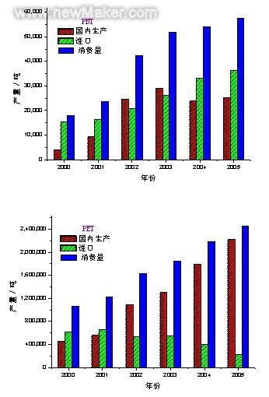
图7-1,2 近年来我国塑料PBT/PET消费/进口/自产量比较
（注：图中显示为PET树脂量）
12.5 （改性）聚苯醚 (PPO／MPPO)
聚苯醚（PPO）树脂具有优良的物理机械性能、耐热性和电气绝缘性，且吸湿性低，强度高，尺寸稳定性好，高温下耐蠕变性是所有热塑性工程塑料中最优异的。改性聚苯醚在电子电气及家用电器、办公自动化机械、汽车等运输机械、电讯、建材、航空及军工等领域具有广泛的用途，成为发达国家的核心材料垄断战略之一。其比重轻，玻璃化温度高，耐水性、电性能极佳，本身是自熄性材料，介电损耗低，适合做高频绝缘材料。其在汽车和电子电器领域与前面所述的PBT产品具有相互替代性。在电子电气领域主要用作电视机调谐片和偏转系统元件、彩电回扫变压器骨架/外壳/屏蔽罩、笔记本电脑的接插件、变压器零件、微波绝缘件、线圈芯、控制轴、高频印制电路基板、继电器、电传终点设备的连接器、薄膜电容器、可变电容等元器件；还大量用于制作空调器、干燥机、视频录像机、磁带录音机、电扇，以及洗衣机压缩机盖、吸尘器机壳、咖啡器具、头发定型器、按摩器、微波炉器皿等家电器具方面。在汽车工业，MPPO主要用于制作一些薄壁的复杂硬质结构件，如仪表盘骨架等。如PPO/PS合金适用于潮湿、有负荷和对电绝缘要求高、尺寸稳定性好的场合，而且其加工性良好，适合制造汽车轮罩、前灯玻璃嵌槽、尾灯壳等零部件，也适合制造连接盒、保险丝盒、断路开关外壳等汽车电气组件，即汽车机罩下部件和电子接插件等。中国MPPO在不同行业的应用比例为：电子电器行业63%，汽车行业16%，机械行业约4%，轻纺行业2%，其它15%。
由于非合金化的PPE树脂加工性能差，需要在高温条件下加工，改性PPE合金的加工性能得到改善，目前PPE合金已发展成具有数百个牌号系列的工程塑料品种。现在世界PPE消费市场上销售的几乎都是合金化PPE产品，其中掺混树脂用量通常控制在30%～70%，PPE树脂的平均含量约为45%。
从规模、产量与市场占有情况来看，GE公司一直占主导地位，约占全世界的80%。目前世界范围内PPO及MPPO的需求在60－70万吨，在国外已进入成熟而稳定的发展阶段，今后几年，全球MPPO的需求量将以7%－10%的年均增长速度发展。我国PPO供需缺口巨大，PPE（聚苯醚）及其合金的年消费量超过10万吨，全部依赖进口，未来国内市场需求年均增速预计在20%以上。与其他4种通用工程塑料相比，我国PPO及MPPO与世界发达国家的技术水平差距最大，也是我国五大工程塑料行业中唯一没有国产化的化工新材料，核心技术亟待突破。目前国内有北京市化工研究院、上海合成树脂研究所等3－4家单位采用进口PPO开发与生产MPPO，但由于PPO原料树脂的限制，各公司产量都不超过500t。但是2002－2004年我国MPPO消费量为1.8万t、2.4万t、3.3万t，2005年消费量达到4万t左右，2006年，我国MPPO的市场年需求约4.6万吨，未来几年的需求增速将超过15%，预计2010年需求将达到8.4万吨。目前我国PPE及其合金的年消费量超过10万吨，未来国内市场需求年均增速预计在20%以上。由于供需之间缺口巨大，主要依靠进口。因技术壁垒很高，国内产能严重不足。星新材料前不久从母公司收购的原蓝星公司旗下山西芮城项目拥有1万吨PPE和1.8万吨改性PPE生产线各一条，装置于06年9月投产，目前开工率70%左右，后续公司将根据情况适时扩产以满足国内不断增长的需求。国内发展PPO产业，应先解决“瓶颈”问题：
⑴ 要结合有实力的投资主体解决PPO合成技术难题；
⑵ 以市场需求与技术创新为前提，开发MPPO关键改性技术；
⑶ 重视MPPO的成型技术与应用，开发新一代功能化产品。

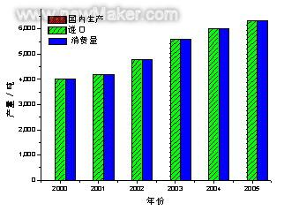
图8 近年来我国工程塑料MPPO消费/进口/自产量比较

